**Đề tài : phần mềm ghi chú**

1. **Giới thiệu phần mềm**

Thường ngày chúng ta luôn phải tiếp nhận một lượng thông tin lớn từ môi trường xung quang , chuyện công việc , chuyện gia đình hay chuyện học tập và trong nhiều lĩnh vực khác nữa … Quá nhiều thông tin có thể khiến con người không thể tiếp thu kịp và nhớ lại trong đầu vì vậy nên chúng ta cần một ứng dụng giúp ghi lại những công việc quan trọng để tránh bỏ lỡ nó và có thể không nhớ để hoàn thành, khi đó có thể gây ra các hậu quả không mong muốn.

Dựa vào các yêu cầu trên em thấy việc xây dựng ghi chú là rất cần thiết, một ứng dụng giúp người sử dụng có thể ghi lại những hoạt động quan trọng thường ngày, nó giúp người dùng ghi lại các hoạt động, sửa các hoạt động khi sự việc thay đổi, hay đơn giản là loại bỏ nó khi đã hoàn thành công việc đó. Ứng dụng bảo mật ghi chú bằng tính năng đăng nhập tránh người khác đọc được những ghi chú quan trọng không muốn tiết lộ ra ngoài.

* Người dùng : Mọi lứa tuổi
* Lượng người dùng: 1000

1. **Các chức năng**

* Chức năng đăng nhập
* Chức năng đăng ký
* Chức năng thêm ghi chú
* Chức năng sửa ghi chú
* Chức năng xóa ghi chú

1. **Phân tích thiết kế**

* Các tác nhân: Người dùng
* Các use case: đăng nhập, đăng ký, thêm ghi chú, sửa ghi chú, xóa ghi chú
* **Kịch bản use case “Đăng nhập”**

|  |  |
| --- | --- |
| Tên use case | Đăng nhập |
| Tác nhân chính | Người dùng |
| Tiền điều kiện | Người dùng phải cài đặt ứng dụng |
| Đảm bảo tối thiểu |  |
| Đảm bảo thành công | Ứng dụng chuyển vào màn hình danh sách ghi chú |
| Kích hoạt | Người dùng chọn vào nút đăng nhập |

|  |
| --- |
| Chuỗi sự kiện chính:   1. Người dùng mở ứng dụng 2. Ứng dụng hiển thị form đăng nhập. 3. Người dụng nhập thông tin tài khoản và mật khẩu. 4. Ứng dụng hiển thị thông báo trạng thái đăng nhập. 5. Ứng dụng chuyển sang màn hình danh sách ghi chú. |
| Ngoại lệ:   1. Nhập sai tên đăng nhập hoặc mật khẩu.  * Ứng dụng thông báo tên đăng nhập hoặc mật khẩu không chính sác  1. Bỏ trống tên đăng nhập hoặc mật khẩu  * Ứng dụng thông báo tên đăng nhập hoặc mật khẩu không được bỏ trống |

* **Kịch bản use case “Đăng ký”**

|  |  |
| --- | --- |
| Tên use case | Đăng ký |
| Tác nhân chính | Người dùng |
| Tiền điều kiện | Người dùng phải cài đặt ứng dụng  Người dùng ấn vào nút đăng ký |
| Đảm bảo tối thiểu |  |
| Đảm bảo thành công | Ứng dụng thêm ghi chú thành công và thông báo cho người dùng đăng ký thành công |
| Kích hoạt | Người dùng chọn vào nút đăng ký |

|  |
| --- |
| Chuỗi sự kiện chính:   1. Người dùng mở ứng dụng 2. Ứng dụng hiển thị form đăng nhập. 3. Người dùng ấn vào nút đăng ký 4. Người dụng nhập thông tin 5. Người dùng ấn nút đăng ký 6. Ứng dụng thực hiện đăng ký 7. Ứng dụng hiển thị thông báo trạng thái đăng ký. 8. Ứng dụng chuyển sang màn hình đăng nhập. |
| Ngoại lệ:  1. Bỏ trống các trường   * Ứng dụng thông báo yêu cầu nhập đủ các trường |

* **Kịch bản use case “Thêm ghi chú”**

|  |  |
| --- | --- |
| Tên use case | Thêm ghi chú |
| Tác nhân chính | Người dùng |
| Tiền điều kiện | Người dùng đã đăng nhập ứng dụng |
| Đảm bảo tối thiểu |  |
| Đảm bảo thành công | ứng dụng thêm ghi chú thành công |
| Kích hoạt | Người dùng chọn vào nút thêm ghi chú |

|  |
| --- |
| Chuỗi sự kiện chính:   1. Người dùng đã đăng nhập 2. Ứng dụng hiển thị danh sách ghi chú. 3. Người dùng chọn vào nút trên thanh menu và chọn thêm ghi chú. 4. Ứng dụng mở form thêm ghi chú. 5. Ứng dụng chuyển sang màn hình danh sách ghi chú. 6. Người dùng nhập tiêu đề và nội dung ghi chú 7. ứng dụng thực hiện ghi nội dung ghi chú vào database và chuyển về màn hình danh sách ghi chú, đồng thời thông báo cho người dùng |
| Ngoại lệ:   * + - 1. Bỏ trống tiêu đề hoặc nội dung * Ứng dụng thông báo tiêu đề và nội dung không được bỏ trống |

* **Biểu đồ tổng quát**

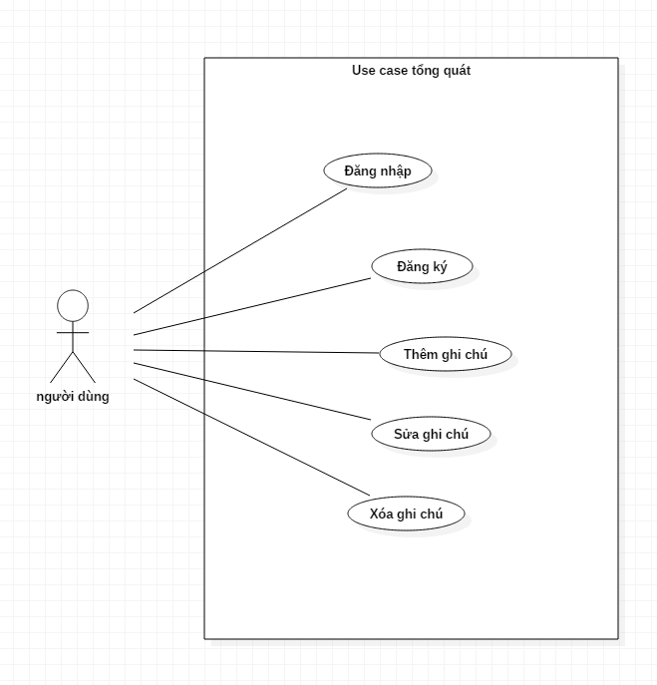

1. **Cơ sở dữ liệu**

* Bảng dữ liệu “account” – ghi tài khoản

|  |  |  |  |
| --- | --- | --- | --- |
| **STT** | **Tên dữ liệu** | **Kiểu dữ liệu** | **Ghi chú** |
| 1 | **id** | integer | Id người dùng |
| 2 | name | text | Tên người dùng |
| 3 | email | text | Email người dùng |
| 4 | password | text | Mật khẩu |

* Bảng dữ liệu “note” – ghi các bản ghi nhớ

|  |  |  |  |
| --- | --- | --- | --- |
| **STT** | **Tên dữ liệu** | **Kiểu dữ liệu** | **Ghi chú** |
| 1 | **id** | integer | Id ghi chú |
| 2 | idaccount | integer | Id tài khoản người dùng |
| 3 | title | text | Tiêu đề bài đăng |
| 4 | content | text | Nội dung ghi chú |
| 5 | timeCreate | text | Thời gian tạo |

* Bảng dữ liệu “login” – ghi nhớ đăng nhập

|  |  |  |  |
| --- | --- | --- | --- |
| **STT** | **Tên dữ liệu** | **Kiểu dữ liệu** | **Ghi chú** |
| 1 | **id** | integer | Id người dùng |
| 2 | idaccount | integer | Tên người dùng |
| 3 | name | text | Tên người dùng |
| 4 | email | text | Email người dùng |